

**in よねざわ**

**2023**



**当日は感染症対策の徹底に努めながら開催いたします**

～いつでも♬どこでも♪だれとでも♫楽しめるスポーツがある～



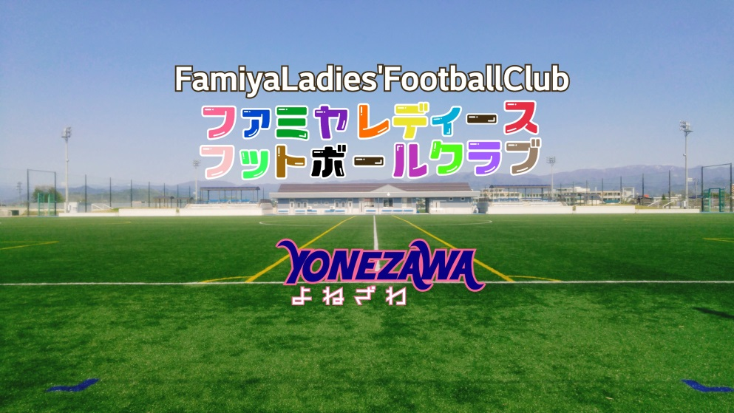

開催日

**参加チーム募集**

**2024/1/21(Sun)**

前半の部14：00 kick off

後半の部17：00 kick off

**主　催**　特定非営利活動法人 山形県サッカー協会

**主　管**　米沢地区サッカー協会

**後　援**　公益財団法人 日本サッカー協会

**日 時**  **2024年1月21日（日）**

**会 場** **米沢市営八幡原体育館**

**日 時　　前半の部　14：00～17：00**

**後半の部　17：00～20：00**

**募集数 前半・後半　各6チーム程度**

※規定数になり次第〆切となります

**参加費**　無料



**参加申込方法**



米沢地区サッカー協会HP等より当フェスティバル

への申込様式をDLしていただきMailにて申込を

行ってください。



**～みんなが主役～**

参加形態

ファミリー構成

**ボールとあそうぼう**

参加チームが予定より多い場合には、大会運営にて調整させていただく場合がございます。

**多世代混合型Team**



**【感染症対策について】**

・コートで試合をしている選手以外のマスク着用については

個人の主体的な選択を尊重し、個人の判断に委ねます

申込〆切**5日前**



**Web検索は**

申込先

yfa.kumazawa@gmail.com



**米沢地区サッカー協会**

当日は、運営スタッフの指示に沿って参加される皆様が安全に楽しく過ごせるようにご協力をお願いします

**090-2363-5121　 熊澤(くまざわ)**

**地区協会**

**問い合わせ**

Mail